Em http://www.defesanet.com.br/cyberwar/noticia/8180/Guerra-de-dados
Em 15/10/2012

Estadão COBERTURA ESPECIAL - Cyberwar - Geopolítica
15 de Outubro, 2012 - 15:30 ( Brasília )

Guerra de dados

Enquanto os governos já veem o ambiente digital como uma área estratégica, há divergência entre especialistas em chamar os casos de ataques hackers a países de ‘ciberguerra’
Murilo Roncolato
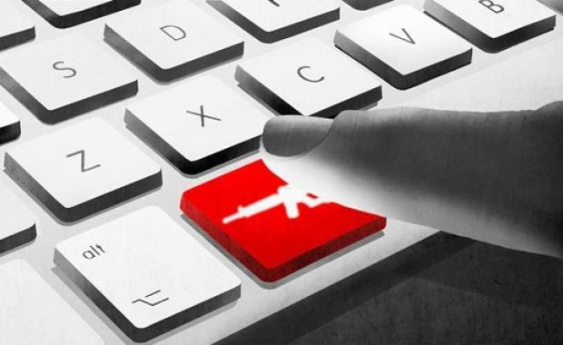
Na semana passada, uma comissão do Congresso dos Estados Unidos recomendou que as empresas do país deixassem de comprar produtos da fabricante chinesa de equipamentos de telecomunicações Huawei – a segunda maior do mundo – e da ZTE. A decisão foi tomada sob suspeita de que seus produtos poderiam funcionar como ferramentas de ciberespionagem, fornecendo informações privilegiadas ao Partido Comunista chinês.
Este foi apenas mais um dos recentes casos de conflitos que levantam a questão: a internet é um potencial terreno de guerra entre nações – numa disputa entre Estados, em que soldados dão lugar a hackers, fuzis são trocados por computadores e, em vez de cidades bombardeadas, veremos países sem energia elétrica ou sem comunicação?
À frente dos que levam essa possibilidade a sério, estão os Estados Unidos. O país trava uma disputa interna para aprovar leis mais rígidas de cibersegurança. Em agosto, o secretário de Defesa norte-americano, Leon E. Panetta, fez um discurso reclamando do Senado por ter rejeitado um projeto sobre cibersegurança, desinteresse da Casa Branca. Panetta reforçou a tese de “risco” e falou até em um “cyber - Pearl Harbor”, lembrando o ataque à base no Havaí, em1941, que colocou os EUA na Segunda Guerra Mundial. “Uma nação agressora ou grupo extremista pode usar essas ferramentas para ganhar controle de pontos importantes”, disse Panetta.
Em 2010, os Estados Unidos estabeleceram formalmente o “ciberespaço” como um novo ambiente de combate, colocando- a ao lado da terra, água e ar. No ano seguinte, o país atualizou sua política de cibersegurança e colocou o tema como uma prioridade do governo Barack Obama.
Casos de espionagem online já têm ocorrido nos últimos anos. Um dos mais graves foi a destruição de centrífugas nucleares no Irã pelo vírus Stuxnet – atribuído recentemente aos EUA. A China tem uma má fama, por ser frequentemente o local de origem de ataques. A reclamação contra o país é antiga. Em 2007, a então chanceler alemã Angela Merkel falou com o presidente chinês, reclamando da irritante prática hacker de seu país.
Os ataques são parecidos com os que atingem os usuários comuns, mas direcionados para altos funcionários de governos ou de empresas – como ocorreu com a Casa Branca ou a General Motors. Envia-se um e-mail com um link malicioso, a vítima clica e informações privilegiadas de setores estratégicos e documentos com detalhes da propriedade intelectual são roubados.
Defesa. Dados da Pricewaterhouse Coopers mostram que os EUA não estão sozinhos. Cerca de US$ 60 bilhões foram gastos em 2011 com cibersegurança. O Brasil, por exemplo, desembolsou R$ 83 milhões para criar a sua própria divisão de defesa virtual, o chamado Centro de Defesa Cibernética do Exército (CDCiber), além de pagar R$ 6 milhões para comprar programas antivírus. No mundo, mais de 120 países possuem centros de defesas desse tipo, segundo a empresa de tecnologia de segurança McAfee.
O assunto ganhou mais evidência com o livro Cyber War (Editora Ecco Press, 2010, sem edição brasileira), escrito por Richard Clarke, chefe de cibersegurança da Casa Branca durante os governos de Bill Clinton e George W. Bush.
O livro se tornou polêmico por retratar um mundo caótico e frágil que poderia abrigar “ataques de ciberguerra sofisticados” criados por hackers em apenas 15 minutos de trabalho. Clarke vislumbra uma guerra global em que vários tipos de ataques são possíveis, desde o monitoramento ilegítimo de contas bancárias no Oriente Médio (caso do vírus Gauss) até o bloqueio a sites do governo de um país por meio de ataques DDoS (caso da Georgia e Estônia).
“Nossa vida atual é totalmente dependente dos recursos de computação e de rede”, diz Adriano Cansian, professor da Unesp e coordenador do grupo de trabalho em segurança do Comitê Gestor da Internet no Brasil. “Uma guerra cibernética de larga escala destruiria a economia mundial, levaria o mundo a um caos completo.”
Sem pânico. A visão de Clarke é criticada por quem vê a abordagem como causadora de pânico e paranoia em relação à internet. Alguns chegam até a considerar tudo uma desculpa para exercer maior controle e monitoramento sobre a rede.
A tese é muito questionada por basicamente dois motivos: não houve até hoje um caso em que um conflito do tipo foi considerado um ato de guerra. E não há oponente com arsenal suficiente e disposto a começar uma guerra digital.
“Não estamos em uma ciberguerra. Guerra é uso de força militar para atacar outra nação e destruir sua capacidade de resistência”, diz o especialista em cibersegurança em membro do Centro de Estudos Estratégicos de Washington, James A. Lewis, em um artigo. “Apenas alguns países – Rússia, China, Israel, França, EUA e Reino Unido – têm capacidades avançadas de lançar um ataque cibernético que possa causar danos equivalentes à sabotagem, podendo ser classificado como um ato de guerra.”
Mark Schloesser, membro do Honeynet Project – organização que analisa e elabora ferramentas de controle a ataques – descarta a ideia de guerra. “É certo que houve casos de espionagem industrial e de sabotagem, mas a comunidade de segurança concorda que não dá para chamar isso de ciberguerra.”
O professor Adriano Cansian acredita há “uma guerra fria digital” e rejeita a ideia de paranoia. “Esta guerra existe, mas numa escala restrita. É real. Mas não é motivo de pânico. É um problema estratégico, de Estado, que deve ser tratado por quem tem competência legal e técnica para isso. Talvez devêssemos ter uma Convenção de Genebra para guerras cibernéticas. Seria um bom começo.”
Tag
cyberwar eua

Notícias relacionadas
- LEON PANETTTA - This is a pre-9/11 moment.(Cyberwar)
- EUA na ciberguerra: um é nenhum
- EUA acusam China de espionagem digital
- Duas empresas chinesas seriam ameaça a segurança dos EUA, diz painel
- Cyber Warfare & Security Forum

